Documentação Oficial: Rastreamento de Entregas (Sankhya)
Visão Geral
Esta documentação descreve os aspectos técnicos e funcionais da Tela de Rastreamento de Entregas, projetada para se integrar nativamente ao ERP Sankhya via JSP e APIs nativas.

1. Funcionalidades Principais
Busca Inteligente: A aplicação permite buscar ocorrências de transporte utilizando o Número da Nota ou a Chave de Acesso. As queries SQL validam o banco em tempo real (tabelas TGFCAB e AD_OCORRENCIAS).
Timeline Interativa: A interface renderiza de forma cronológica o histórico da mercadoria, definindo status e ícones variados de acordo com o código da ocorrência (Entregue, Roteirizado, etc.).
Download de DANFE Nativo: Utilizando os serviços ImpressaoNotasSP.imprimeDocumentos e ImpressaoNotasSP.getDocumentData, o sistema coleta o PDF do DANFE em formato Base64 direto da API e o disponibiliza para download nativo no navegador do usuário.

2. Arquitetura e Fluxo (Mermaid / Sequence)
O fluxo de execução da ferramenta de impressão ocorre da seguinte maneira:
- O usuário solicita a impressão clicando em "Baixar DANFE".
- O sistema executa uma Query para obter o NUNOTA atrelado ao pedido.
- Um POST é enviado ao endpoint de imprimeDocumentos, que devolve um ID de transação.
- Outro POST é disparado para getDocumentData passando o NUNOTA e nome do arquivo, que retorna o PDF codificado em Base64.
- O JavaScript decodifica a string URI e força o download nativamente no DOM.
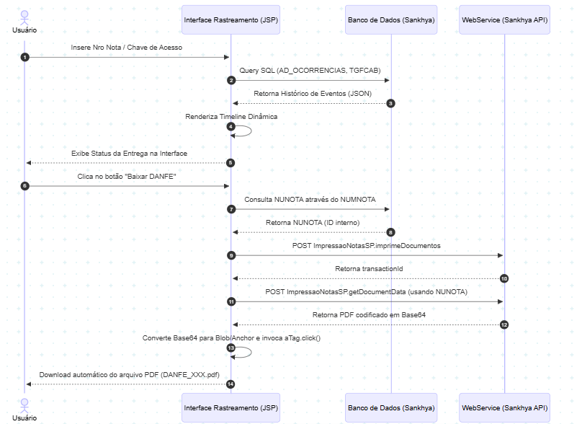

3. Detalhes de Interface (UI/UX)
A página dispensa o uso de frameworks pesados de CSS, baseando-se em Variáveis Root, Flexbox e uma paleta de cores contemporânea (Dark Blue, Surface Whites, Glassmorphism). O layout é 100% responsivo.

Tabelas Envolvidas no Backend
Tabela | Descrição
TGFCAB | Armazena as informações de cabeçalho da nota (Chave, NUNOTA, Parceiro).
AD_OCORRENCIAS | Tabela customizada contendo as ocorrências de transporte (Motorista, status, data).
AD_HISTRASTENTOCOR | Grava o histórico individual de acessos do usuário logado para buscas rápidas.

4. Integração de API (Endpoints e Swagger)
Foi providenciado junto a esta documentação um arquivo swagger.json que detalha os esquemas de requisição e resposta necessários para fazer a ponte com os serviços de impressão de notas do Sankhya Web.
Documentação gerada automaticamente para o portfólio.

